Группа P3213, P3211 К работе допущены___________________ | Работа выполнена___________________ Преподаватель Иванов Владимир Сергеевич  Отчет принят___________________
Студенты Поленов Кирилл Александрович, Малышев Михаил Александрович_
Рабочий протокол и отчет по
лабораторной работе №1.04

Исследование равноускоренного вращательного движения (маятник Обербека)

1. Цель работы.
- Проверка основного закона динамики вращения.
- Проверка зависимости момента инерции от положения масс относительно оси вращения.

2. Задачи, решаемые при выполнении работы.

- Измерение времени падения груза при разной массе груза и разном положении утяжелителей на крестовине.
- Расчёт ускорения груза, углового ускорения крестовины и момента силы натяжения нити.
- Расчёт момента инерции крестовины с утяжелителями и момента силы трения.
- Исследование зависимости момента силы натяжения нити от углового ускорения.
- Проверка основного закона динамики вращения.
- Исследование зависимости момента инерции от положения масс относительно оси вращения. Проверка теоремы Штейнера.

3. Объект исследования.
- Маятник Обербека

4. Метод экспериментального исследования.
- Прямые многократные измерения

5. Рабочие формулы и исходные данные.
- Основной закон динамики вращения: $I_{Ɛ}=M-M_{тр}$ , где I – момент инерции крестовины с утяжелителем; Ɛ – угловое ускорение крестовины; М – момент силы натяжения нити; М_{тр} – момент силы трения в оси крестовины.

- Второй закон Ньютона: ma = mg – T, где: m – масса груза, создающего натяжение нити; a – ускорение груза, создающего натяжение нити; g – ускорение свободного падения; Т – сила натяжения нити.

- Зависимость пройденного пути h от времени t при постоянном ускорении: $h=\frac{at^{2}}{2}$, ($a=\frac{2h}{t^{2}}$), где h – путь, пройденный телом, которое создает натяжение нити; t – время, за которое был пройден h.

- Связь между угловым ускорением крестовины и линейным ускорением груза:$Ɛ=\frac{2a}{d}$, где d – диаметр ступицы;

- Осевой момент силы для силы натяжения нити: $М=\frac{Td}{2}$

- Из определения момента инерции и т. Штейнера: I = I₀ + 4m_{ут}R₂, где I₀ – сумма моментов инерции стержней крестовины с утяжелителями, момента инерции ступицы и собственных центральных моментов инерции утяжелителей; R – расстояние между осью вращения и центром утяжелителя; m_{ут} – масса утяжелителя; I – коэффициент наклонной зависимости M($Ɛ$).

6. Измерительные приборы.
№ п/п | Наименование | Тип прибора | Используемый  диапазон | Погрешность  прибора
1 | Секундомер | Цифровой | [0,01; 60] c | 0,005 с
2 | Линейка | Измерительный | [0,700] мм | 0,5 мм

Параметры установки
1. | Масса каретки | (47,0 ± 0,5) г
2. | Масса шайбы | (220,0 ± 0,5) г
3. | Масса грузов на крестовине | (408,0 ± 0,5) г
4. | Расстояние от оси до первой риски | (57,0 ± 0,5) мм
5. | Расстояние между рисками | (25,0 ± 0,2) мм
6. | Диаметр ступицы | (46,0 ± 0,5) мм
7. | Диаметр груза на крестовине | (40,0 ± 0,5) мм
8. | Высота груза на крестовине | (40,0 ± 0,5) мм
9. | Расстояние, проходимое грузом (h) | (700,0 ± 0,1) мм

7. Схема установки

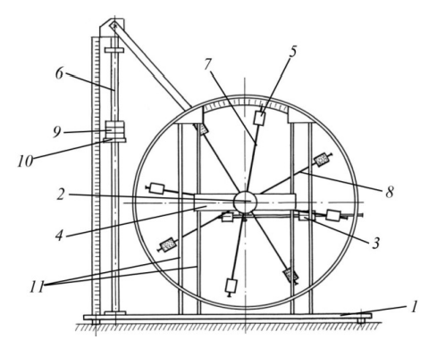
1. Основание
2. Рукоятка сцепления крестовин
3. Устройства принудительного трения
4. Поперечина
5. Груз крестовины
6. Трубчатая направляющая
7. Передняя крестовина
8. Задняя крестовина
9. Шайбы каретки
10. Каретка
11. Система передних стоек

8. Результаты прямых измерений и их обработки (таблицы, примеры расчетов).

Масса каретки | Время | 1 риска | 2 риска | 3 риска | 4 риска | 5 риска | 6 риска
m₁ = 220г | t_{1, с} | 4,79 | 04,88 | 6,87 | 7,20 | 8,09 | 9,66
m₁ = 220г | t_{2, с} | 4,72 | 5,69 | 6,48 | 7,30 | 9,12 | 8,66
m₁ = 220г | t_{3, с} | 5,01 | 5,82 | 6,70 | 7,68 | 8,65 | 9,73
m₂ = 440г | t_{1, с} | 3,16 | 3,70 | 4,48 | 5,57 | 6,09 | 7,05
m₂ = 440г | t_{2, с} | 3,16 | 4,05 | 4,94 | 5,35 | 6,12 | 6,65
m₂ = 440г | t_{3, с} | 3,09 | 3,70 | 4,89 | 5,17 | 5,95 | 6,90
m₃ = 660г | t_{1, с} | 2,80 | 2,65 | 4,01 | 4,38 | 4,65 | 6,03
m₃ = 660г | t_{2, с} | 3,00 | 3,15 | 3,60 | 4,16 | 5,12 | 5,56
m₃ = 660г | t_{3, с} | 2,98 | 3,20 | 4,01 | 4,23 | 6,10 | 5,83
m₄ = 880г | t_{1, с} | 2,70 | 2,70 | 3,12 | 3,72 | 4,30 | 4,99
m₄ = 880г | t_{2, с} | 2,72 | 2,79 | 3,29 | 3,89 | 4,28 | 6,16
m₄ = 880г | t_{3, с} | 2,48 | 2,76 | 3,77 | 3,78 | 4,29 | 4,96
Таблица 1. Результаты прямых измерений

9. Расчет результатов косвенных измерений (таблицы, примеры расчетов).

$$a=\frac{2h}{t^{2}}=\frac{2*0,7}{{4.84}^{2}}=0.06\left[\frac{м}{с^{2}}\right]$$
$$ε=\frac{2a}{d}=\frac{2*0.06}{0,046}=2,61\left[\frac{рад}{с^{2}}\right]$$
$$M=\frac{md}{2}(g - a)=\frac{0,22*0,046}{2}(9,81 - 0.06)=0,05\left[Н∙м\right]$$

 |  | 1 риска | 2 риска | 3 риска | 4 риска | 5 риска | 6 риска
m_{1, г} | t_{ср, с} | 4.84 | 5.46 | 6.68 | 7.39 | 8.62 | 9.35
m_{1, г} | a, $\frac{м}{с^{2}}$ | 0.06 | 0.05 | 0.03 | 0.03 | 0.02 | 0.02
m_{1, г} | ε, $\frac{рад}{с^{2}}$ | 2.61 | 2.17 | 1.30 | 1.30 | 0.87 | 0.87
m_{1, г} | M, $Н∙м$ | 0.05 | 0.05 | 0.05 | 0.05 | 0.05 | 0.05
m_{2, г} | t_{ср} | 3.14 | 3.82 | 4.77 | 5.36 | 6.05 | 6.87
m_{2, г} | a, $\frac{м}{с^{2}}$ | 0.14 | 0.10 | 0.06 | 0.05 | 0.04 | 0.03
m_{2, г} | ε, $\frac{рад}{с^{2}}$ | 6.09 | 4.35 | 2.61 | 2.17 | 1.74 | 1.30
m_{2, г} | M, $Н∙м$ | 0.10 | 0.10 | 0.10 | 0.10 | 0.10 | 0.10
m_{3, г} | t_{ср} | 2.93 | 3.00 | 3.87 | 4.26 | 5.29 | 5.81
m_{3, г} | a, $\frac{м}{с^{2}}$ | 0.16 | 0.16 | 0.09 | 0.08 | 0.05 | 0.04
m_{3, г} | ε, $\frac{рад}{с^{2}}$ | 6.96 | 6.96 | 3.91 | 3.48 | 2.17 | 1.74
m_{3, г} | M, $Н∙м$ | 0.15 | 0.15 | 0.15 | 0.15 | 0.15 | 0.15
m_{4, г} | t_{ср} | 2.63 | 2.75 | 3.39 | 3.80 | 4.29 | 5.37
m_{4, г} | a, $\frac{м}{с^{2}}$ | 0.20 | 0.19 | 0.12 | 0.10 | 0.08 | 0.05
m_{4, г} | ε, $\frac{рад}{с^{2}}$ | 8.70 | 8.26 | 5.22 | 4.35 | 3.48 | 2.17
m_{4, г} | M, $Н∙м$ | 0.20 | 0.20 | 0.20 | 0.20 | 0.20 | 0.20
Таблица 2. Результаты косвенного измерения величин а, М, Ɛ

$$M=M_{тр}+Iε$$
$$\overline{M}=\frac{M_{1}+M_{2}+M_{3}+M_{4}}{4}=\frac{0,05+0,10+0,15+0,20}{4}=0,125 Н⋅м$$
$$\overline{ε_{1}}=\frac{ε_{1}+ε_{2}+ε_{3}+ε_{4}}{4}=\frac{2,61+6,09+6,96+8,70}{4}=6,09 \frac{рад}{с^{2}}$$
$$I_{1}=\frac{\sum{\left(ε_{i}-\overline{ε_{1}}\right)\left(M_{i}-\overline{M}\right)}}{\sum{{\left(ε_{i}-\overline{ε_{1}}\right)}^{2}}}=\frac{\sum{\left(ε_{i}-6,09\right)\left(M_{i}-0,125\right)}}{\sum{{\left(ε_{i}-6,09\right)}^{2}}}=0,02 кг⋅м^{2}$$
$$M_{тр}=\overline{M}-I_{1}*\overline{ε}=0,125-0,02*6,09=0,003 Н⋅м$$

 | М = М_{тр} + Iε
 | 1 риска | 2 риска | 3 риска | 4 риска | 5 риска | 6 риска
I, $кг⋅м^{2}$ | 0,02 | 0,02 | 0,04 | 0,05 | 0,06 | 0,12
M_{тр,} $Н⋅м$ | 0,003 | 0,016 | -0,005 | -0,016 | 0,001 | -0,057
M_{cр,} $Н⋅м$ | 0,125 | 0,125 | 0,125 | 0,125 | 0,125 | 0,125
ε_{cp,} $\frac{рад}{с^{2}}$ | 6,09 | 5,44 | 3,26 | 2,82 | 2,06 | 1,52
Таблица 3. Результаты косвенного измерения величин I и M_{тр}

$$I=I_{0}+4m_{ут}R^{2}$$
$$\overline{I}=\frac{I_{1}+I_{2}+I_{3}+I_{4}+I_{5}+I_{6}}{6}=\frac{0,02+0,02+0,04+0,05+0,06+0,12}{6}=0,05 кг⋅м^{2}$$

Риска | R, м | R^{2,} ${ м}^{2}$ | I, $кг⋅м^{2}$
1 | 0,077 | 0,006 | 0,02
2 | 0,102 | 0,010 | 0,02
3 | 0,127 | 0,016 | 0,04
4 | 0,152 | 0,023 | 0,05
5 | 0,177 | 0,031 | 0,06
6 | 0,202 | 0,041 | 0,12
Среднее: | 0,14 | 0,02 | 0,05
Таблица 4. Результаты косвенного измерения величин R² и I

По данным таблицы из формулы (6) по МНК получаем:
$$\overline{R^{2}}=\frac{R_{1}^{2}+R_{2}^{2}+R_{3}^{2}+R_{4}^{2}+R_{5}^{2}+R_{6}^{2}}{6}=0,02{ м}^{2}$$
$$m_{ут}=\frac{\sum{\left({R^{2}}_{i}-\overline{R^{2}}\right)\left(I_{i}-\overline{I}\right)}}{\sum{{\left({R^{2}}_{i}-\overline{R^{2}}\right)}^{2}}}=\frac{\sum{\left({R^{2}}_{i}-0,02\right)\left(I_{i}-0,05\right)}}{\sum{{\left({R^{2}}_{i}-0,02\right)}^{2}}}=0,6625 кг$$
$$I_{0}=I-4*m_{ут}R^{2}=0,05-4*0,6625*{0,02}^{2}=0,046 кг⋅м^{2}$$

10. Расчет погрешностей измерений (для прямых и косвенных измерений).

- Времени t:

$$\overline{t}=4,84 с$$
$S_{\left\langle t\right\rangle }=\sqrt{\frac{1}{N\left(N-1\right)}\sum_{i=1}^{N}{{\left(t_{i}-\left\langle t\right\rangle \right)}^{2}}}$= 0,0874 (с)
Доверительная вероятность: α = 0,95, N = 3
Коэффициент Стьюдента: 4.30

Доверительный интервал: $∆t^{'}=t_{α,N}⋅S_{\overline{t}}=$ 0,37582 (с)
Абсолютная погрешность:
$$δ_{\overline{t}}=\frac{Δ_{\overline{t}}}{\overline{t}}*100\%=\frac{0,37582}{4,84}*100\%=8,74\%$$

- Ускорения a (для положения утяжелителей на 1 риске и массы m₁):
$$a=\frac{2h}{t^{2}};\overline{a}=0,06м/c^{2};h=700±0,1мм;t=4,84±0,38с.$$
$$Δ_{a}=\sqrt{{\left(\frac{2}{t^{2}}*Δ_{h}\right)}^{2}+{\left(\frac{6*h}{t^{3}}*Δ_{t}\right)}^{2}}=\sqrt{{\left(\frac{2}{{4,84}^{2}}*0,001\right)}^{2}+{\left(\frac{6*0,7}{{4,84}^{3}}*0,38\right)}^{2}}=0,014м/с^{2}$$
$$δ_{a}=\frac{Δ_{a}}{\overline{a}}*100\%=\frac{0,014}{0,06}*100\%=23\%$$

- Момента силы натяжения нити M (для положения утяжелителей на 1 риске и массы m₁):
$$M=md/2\left(g-a\right);\overline{M}=0,125 Н*м;m=220,0±0,5г$$
$$Δ_{M}=\sqrt{{\left(\frac{md}{2}*Δ_{a}\right)}^{2}+{\left(\frac{d}{2}\left(g-a\right)Δ_{m}\right)}^{2}+{\left(\frac{m}{2}\left(g-a\right)Δ_{d}\right)}^{2}}=\sqrt{{\left(0,22*0,046/2*0,014\right)}^{2}+{\left(0,046/2*9,75*0,001\right)}^{2}+{\left(0,22/2*9,75*0,001\right)}^{2}}=0,001Н⋅м$$
$$δ_{M}=\frac{Δ_{M}}{M}*100\%=\frac{0,001}{0,125}*100\%=0,8\%$$

- Углового ускорения крестовины Ɛ (для положения утяжелителей на 1 риске и массы m₁):
$$ε=\frac{2a}{d};\overline{ε}=2,61;a=0,06±0,01м/c^{2};d=0,046±0,001м$$
$$Δ_{ε}=\sqrt{{\left(\frac{2}{d}*Δ_{a}\right)}^{2}+{\left(\frac{4a}{d^{2}}Δ_{d}\right)}^{2}}=\sqrt{{\left(2/0,046*0,014\right)}^{2}+{\left(4*0,06/{0,046}^{2}*0,001\right)}^{2}}=0,62$$
$$δ_{ε}=\frac{Δ_{ε}}{\overline{ε}}*100\%=\frac{0,62}{2,72}*100\%=23\%$$

11. Графики (перечень графиков, которые составляют Приложение 2).

Зависимости для 1-6 рисок соответственно:

$$M\left(ε\right)=M_{тр}+Iε=0,003+0,02ε$$
$$M\left(ε\right)=M_{тр}+Iε=0,016+0,02ε$$
$$M\left(ε\right)=M_{тр}+Iε=-0,005+0,04ε$$
$$M\left(ε\right)=M_{тр}+Iε=-0,016+0,05ε$$
$$M\left(ε\right)=M_{тр}+Iε=0,001+0,06ε$$
$$M\left(ε\right)=M_{тр}+Iε=-0,057+0,12ε$$

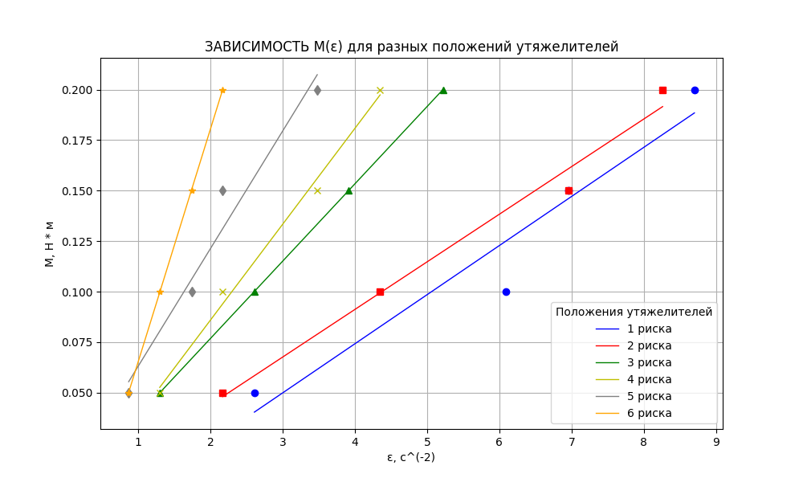
График 1. Зависимости момента силы натяжения нити и углового ускорения крестовины для всех положений грузиков

$$I\left(R^{2}\right)=I_{0}+4m_{ут}*R^{2}=0,046+4*0,6625R^{2}$$

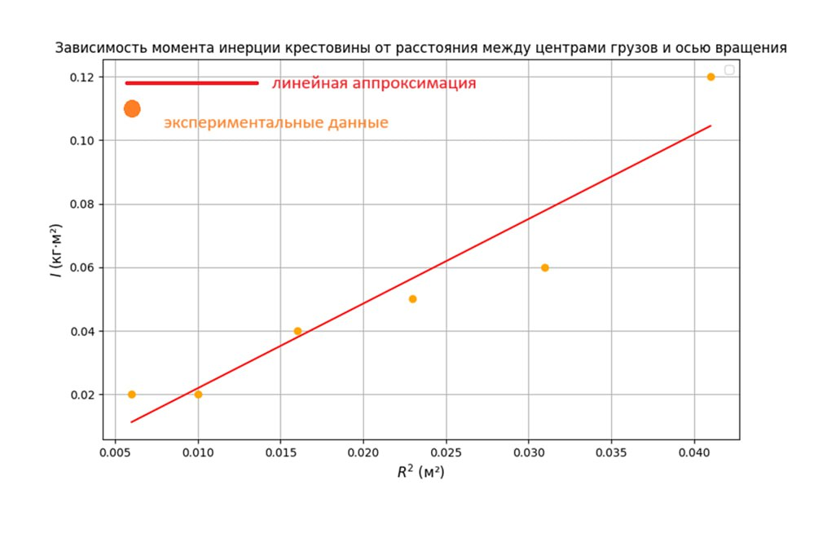

График 2. Зависимость момента инерции крестовины от квадрата расстояния между центрами грузов и осью вращения.

12. Окончательные результаты.

$$\overline{t}=4,84±0,38 с.;δ_{\overline{t}}=8,74\%;α=0,95$$
$$a=\left(0,0600±0,0014\right) м/c^{2};δ_{a}=23\%;α=0,95$$
$$ε=2,72±0,62 рад/с^{2};δ_{ε}=23\%;α=0,95$$
$$M=(0,125±0,001) Н*м;δ_{M}=0,8\%;α=0,95$$

13. Выводы и анализ результатов работы.

Таким образом, удалось исследовать зависимости момента силы натяжения нити от углового ускорения и момента инерции от положения масс относительно оси вращения. Согласно расчётам, зависимости в самом деле получились линейные: $M\left(ε\right)=M_{тр}+Iε=0,003+0,02 ε$; $I\left(R^{2}\right)=I_{0}+4m_{ут}*R^{2}=0,046+2,65R^{2}$. Графики линейных зависимостей представлены в пункте 11.

Из графика 1 следует, что при увеличении расстояния между центрами грузов и осью вращения увеличивается угол наклона построенной линейной зависимости, т. е. растёт момент инерции.
Из графика 2 следует, что:
- Зависимость момента инерции крестовины от квадрата расстояния между центрами грузов и осью вращения действительно является линейной, что подтверждает теорему Штейнера.
- Действительная масса грузов ($408,0±0,5 г$) не лежит в доверительном интервале вычисленного значения $m_{ут}=662,5 г$. Это связано с действием различных сил сопротивления и трения (сила сопротивления воздуха и сила трения ступицы)
Тем самым, был подтвержден основной закон динамики вращательного движения и теорема Штейнера, что и являлось главной целью данной лабораторной работы. Следовательно, проверка основного закона динамики вращения была успешной.

